BROCANTE NAMPCEL ET MARCHE ARTISANAL
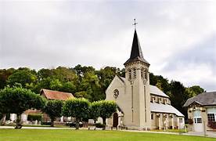
FICHE D’INSCRIPTION POUR 26 AVRIL 2026
Je soussigné(e) :
Nom :_________________________ Prénom :__________________________
Adresse :________________________________________________________
Code postal :____________ Ville : ___________________________________
Né(e) le :____/______/________ A :__________________________________
Téléphone :____/____/____/____/____
Email :__________________________________________________________
N° carte d’identité :_____________________________( Fournir une copie)
Professionnel : OUI / NON
N°Siret :______________________________________( Copie de l’extrait Kbis)
N° de l’immatriculation du véhicule :_________________________________
Type de marchandises exposes :
________________________________________________________________
Emplacement GRATUIT : A l’inscription un chèque de caution de 10 € (Vous sera rendu sur place le jour J) = MAXIMUM 10 M - Nombres de M :_________
(Pour les professionnels : Déclare sur l’honneur être inscrit au registre du commerce et des sociétés ou au registre national des entreprises)
NOM : SIGNATURE :

RESERVATION : 06.60.39.05.46 = LEFEVRE ANNE

